**Kutadgu Bilig ve Özellikleri- Yusuf Has Hacip**

[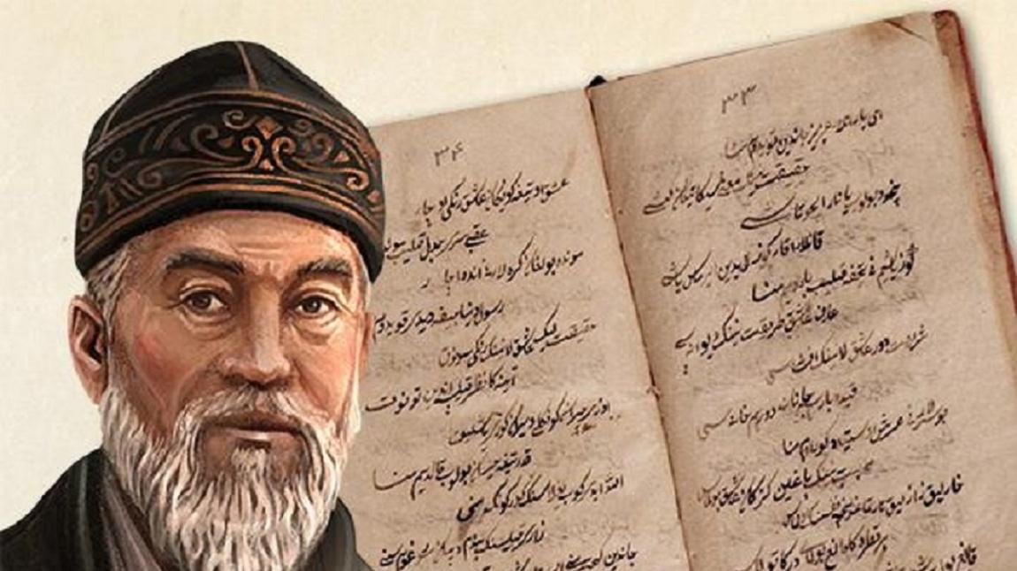](https://sislihem.meb.k12.tr/meb_iys_dosyalar/34/20/266210/resimler/2019_05/k_24151151_frj1av.jpg)

|  |
| --- |
| **Kutatgu Bilig ve Özellikleri- Yusuf Has Hacip** |
| Kutadgu Bilig, Türkçenin en temel ve Türk dili araştırmalarının en önemli kaynak eserlerindendir. İslâmî Türk edebiyatının adı bilinen ilk şair ve düşünürü Balasagun'lu [**Yusuf Has Hacib**](https://www.turkedebiyati.org/yusuf_has_hacip.html)tarafından yazılmıştır.  Eserini Balasagun'da yazmaya başlayan Yusuf, 1068 yılında memleketinden ayrılarak Doğu Karahanlı Devleti'nin merkezi olan Kaşgar'a gitmiş ve eserini 18 ay sonra, 1069 (Hicrî 462) yılında burada tamamlamıştır. Kitabını bitirince bunu, Karahanlı hükümdarı Tabgaç Buğra Han'a sunmuş, Han da eseri çok beğendiği için Yusuf'u, takdiren "Hâs Hâcib (Ulug Hâcib)" tayin etmiştir.  Kutadgu Bilig'deki kahramanların temsil ettikleri değerler:  Kutadgu Bilig, dört ana karakter arasında geçen diyaloglardan oluşmaktadır. Eserdeki bu dört ana karakterin her birinin belirli bir sosyal rolü vardır ve her biri belirli bir değeri temsil eder.   * **Küntogdı** hükümdardır ve hukuku/adaleti temsil eder; * **Aytoldı** vezirdir ve saadeti/devleti temsil eder; * **Ögdülmiş** de vezirdir ve aklı temsil eder; * **Odgurmış** ise akibeti/kanaati temsil eder.   "Kutadgu" kelimesi, "saadet, kut" manasındaki "kut" kelimesinin üzerine isimden fiil yapan "+ad-" ekiyle fiilden isim yapan "-gu" ekinin eklenmesi sonucu oluşmuştur ve "bilig"le beraber "saadet, mutluluk veren bilgi/ilim" anlamını taşımaktadır.  Eser, insanlara dünyada tam anlamıyla kutlu olmak için gereken yolu göstermek amacıyla kaleme alınmıştır. Yusuf Hâs Hacib, eserinde [aruz ölçüsü](https://www.turkedebiyati.org/turk-siirinde-aruz.html)nü kullanmıştır. İlâveler ile birlikte yaklaşık 88 başlık altında toplanan eserin esas kısmını oluşturan bölüm kısaltılmış mütekarip yani fa'ulun fa'ulun fa'ulun fa'ul ve vezniyle yazılmıştır (eserde yalnız bir dörtlük içinde tam mütekarip geçmektedir: bk. 3800-3801). 1-6520. beyitler mesnevi tarzında kendi arasında kafiyelidir. Eserin sonuna eklenmiş olan parçalardan gençliğine acıyıp ihtiyarlığından bahseden 44 beyitlik bir kısım (beyit 6521-6564) tam mütekarip ( fâilün fâilün fâilün fâilün) vezninde olup, kaside tarzında ve aa ba ca şeklinde devam etmektedir. Zamanenin bozukluğundan ve dostların cefasından bahseden 40 beyitlik bir parça (beyit 6565-6604) ise evvelki parçanın vezninde ve tarzındadır. Kitap sahibi Ulu Hâs Hâcib Yusuf'un kendi kendisine nasihat vermesinden bahseden 41 beyitlik parça da (6605-6645. beyitler) eserin aslı gibi, kısaltılmış mütekarip vezninde ve kaside tarzındadır.  O dönem için Türk edebiyatında yeni olduğu tahmin ve tasavvur edilen aruz ölçüsünün ilâve parçalardaki kafiye dışında, şair tarafından pürüzsüz bir şekilde kullanıldığı görülmektedir. Eser, yarı hikâye ve yarı temsil tarzında yazılmış olup, arada hareketi hazırlayıcı ve izah edici monologlara ve canlı tasvirlerin bulunduğu sahnelere yer verilmiştir.  Kaşgârlı Mahmut ve onun eseri [Divânü Lügati't-Türk](https://www.turkedebiyati.org/Divanu-Lugatit-Turk-ve-Ozellikleri.html" \t "_blank) ile çağdaştır, hatta hemen hemen aynı yıllarda yazılmış olması o dönem Türkçenin gördüğü itibar açısından da dikkate değer.  **Kutadgu Bilig Özellikleri**   * 11. yy'da (1069 - 1070) Yusuf Has Hacip tarafından yazılmıştır. * Karahanlı hükümdarı Tabgaç Buğra Han'a sunulmuştur. * Kutadgu Bilig "mutluluk veren bilgi", "hükümet olma bilgisi" gibi anlamlara gelir. * Didaktik (öğretici) bir eserdir. * [Mesnevi şekli](https://www.turkedebiyati.org/mesnevi.html)nde ve aruz vezniyle 6645 beyit olarak yazılmıştır. * Eserde 173 de dörtlük vardır. * Eserde, toplum hayatındaki bozuklukları düzeltecek, insanı mutlu edecek yolların neler olduğu belirtilmiş; bunun yolları, devrin hükümdarına öğütler halinde gösterilmiştir. Eserde ahlak ve dinin önemi, devlet idaresi gibi konulara da değinilmiştir. Bu açıdan esere bir siyaset kitabı da denebilir. * Edebiyatımızda aruz ölçüsünün kullanıldığı ilk eser olarak kabul edilmektedir. Eserde adaleti, aklı, saadeti ve devleti temsil eden dört kahramanın çevresinde gelişen olaylarla yazar, devlet idaresinin ve sosyal düzenin nasıl olması gerektiğini anlatır. Eserde dört sembolik şahsiyet yer alır. (Ögdülmiş, Odgurmış, Aytoldı, Güntogdı) * [Karahanlı Türkçesi](https://www.turkedebiyati.org/hakaniye-lehcesi.html)yle yazılmıştır. * Bilinen üç nüshası, bugün Fergana, Viyana ve Mısır'da bulunmaktadır.   **Kutadgu Bilig'den Sözler:**   * Akıl senin için iyi ve yeminli bir dosttur. Bilgi senin için çok merhametli bir kardeştir. * Akıl süsü dil, dil süsü sözdür. İnsanın süsü yüz, yüzün süsü gözdür. İnsan sözünü dil dili ile söyler; sözü iyi olursa, yüzü parlar. * Anlayış ve bilgi çok iyi şeydir; eğer bulursan, onları kullan ve uçup göğe çık. * Bir insan bütün dünyaya tamamen sahip olsa bile, sonunda dünyada kalır; onun kısmetine ancak iki top bez (kefen) düşer. * Bu dünya renkli bir gölge gibidir, onun peşine düşersen kaçar; sen kaçarsan o seni kovalar.. * Bu dünyanın kusuru bin, meziyeti ise birdir. İnsan bunu nasıl geçirirse, o öyle geçer. * Bütün halka içten gelen merhamet göster. * Bütün iyilikler bilginin faydasıdır. Bilgi ile göğe dahi yol bulunur. * Büyüklük taslayan, kibirli ve küstah adam, tatsız ve sevimsiz olur; kibirli insanın itibari günden güne azalır. * Eğer kendine candan bağlı birisini arıyorsan, sözün kısası, kendinden daha candan birini bulamazsın. * Dâima iyilik yap ki, kendin de iyilik bul. * Doğan ölür, ondan eser olarak söz kalır. Sözünü iyi söyle, ölümsüz olursun. * Elini uzatarak gökteki yıldızları tutsan ve başın göğe değse bile, sonunda sen yine yerdesin. * Ey asil insan! insanlığı elinden bırakma; insanlığa karşı daima insanlıkla muamele et. * İşi adaletle yap, buna gayret et; hiç bir zaman zulüm etme. * Hangi iş olursa olsun, sen onu tatlı dille karşıla; her işte tatlı dil kullanırsan saadet sana bağlanır. * Hiç bir işte acele etme, sabırlı ol, kendini tut; sabırlı insanlar arzularına erişirler. * Diline ve gözüne sahip ol, boğazına dikkat et; az ye, fakat helal ye. * Hangi işe girersen, önce sonunu düşün; sonu düşünülmeyen işler, insana zarar getirir. * Başkasının zararını isteme, kendin de zarar verme; hep iyilik yap, kendi heva ve heveslerine hakim ol. * Bak, doğan ölür; ondan, eser olarak, söz kalır; sözünü iyi söyle! ölümsüz olursun. * İnsanın bunca zahmet çekmesi hep boğazı ve sırtı içindir; mal toplar, yiyemez; öldükten sonra da vebali altında kalır. * İnsan nadir değil, insanlık nadirdir. İnsan az değil, doğruluk azdır. * İnsanın bunca zahmet çekmesi hep boğazı ve sırtı içindir. Mal toplar, yiyemez; öldükten sonra da vebalı altında kalır. * Çok mal aç gözlüyü doyurmaz. Ecel gelince pişman olur, fakat artık işini yoluna koyamaz. * Akıl bir meşaledir. Kör için göz, ölü vücut için can, dilsiz için sözdür. * Kötülük edersen, kötülüğün karşılığı pişmanlıktır. Elinden gelirse, kötülüğün inadına iyilik yap. * Çok dinle fakat az konuş. Sözü akıl ile söyle ve bilgi ile süsle. * Fenalık cahillikten doğar, hastalıklar kötülükler hep aynı noksanlıktan ileri gelir. Fakat tedavi ile hastalara şifa verilebilir; terbiye ile kötüler iyi edilebilir; okumak yoluyla da bilgisizlere bilgi verilmiş olur. * Gönlünü ve dilini doğru tut! * Gurur faydasızdır, o insanları kendinden soğutur. Alçak gönüllülük ise insanı yükseltir. * Halka faydalı ol, onlara zarar verme! * Her mahlûk kendi nasibini alır. Yürüyenler yiyeceklerini ve uçanlar da yemlerini bulurlar. * Her sözü söz diye ağzından çıkarma. Lüzumlu olan sözü düşünerek ve ihtiyatla söyle. * Her bakımdan tam zengin olmak istersen, kanaatkâr ol. Böylece kendi nasibini elde etmiş olursun. * Huzur istersen zahmet ile birlikte gelir. Sevinç istersen kaygı ile birlikte bulunur. * İşe acele ile girme, sabır ve teenni ile hareket et. Acele yapılmış olan işler yarın pişmanlık getirir. * İnen yükselir, yükselen iner, parlayan söner ve yükselen durur. * İnsan süsü, yüz; yüzün süsü, göz; aklın süsü, dil; dilin süsü, sözdür. * İnsan, binlerce yaşasa, arzu ettiği şeylere kavuşsa bile, yine dileği bitmez. * İnsana insanlığı nisbetinde mukabelede bulun. Böyle mukabelede bulunduğu için, insana insan adı verilmiştir. * İnsanı dil kıymetlendirir ve insan onunla saadet bulur. İnsanı dil kıymetten düşürür ve insanın dili yüzünden başı gider. * İnsanların seçkini insanlığa faydalı olan insandır. Halk nazarında muteber kimse, merhametli olan insandır. * İyi hareket et, kötülerin zararlarını ortadan kaldır! * Kara toprak altındaki altın, taştan farksızdır. Oradan çıkınca, beylerin başında tuğ tokası olur. * Kimin sana biraz emeği geçerse, sen ona karşılık daha fazlasını yapmalısın. * Kötülük değersiz bir şey olduğu için, onu yapan da değersizdir. * Menfaat sandalyeye benzer; başında taşırsan seni küçültür, ayağının altına alırsan seni yükseltir. * Öfke ve gazapla işe yaklaşma; eğer yaklaşırsan, ömrü heder edersin. * Söz ağızda iken sahibinin esiridir, ağızdan çıktıktan sonra sahibi onun esirdir. * Yalnız kendi menfaatini gözeten dosta gönül bağlama. Fayda görmezse, sana düşman olur, ondan vazgeç. |